第二章综合检测题
本试卷分第Ⅰ卷(选择题)和第Ⅱ卷(非选择题)两部分。满分150分。考试时间120分钟。

第Ⅰ卷(选择题 共60分)
一、选择题(本大题共12个小题，每小题5分，共60分，在每小题给出的四个选项中只有一个是符合题目要求的)
1．下列等式成立的是( )
A.MN＝NM B．a·0＝0
C．(a·b)c＝a(b·c) D．|a＋b|≤|a|＋|b|
[答案] D
2．如果a、b是两个单位向量，那么下列四个结论中正确的是( )
A．a＝b B．a·b＝1
C．a＝－b D．|a|＝|b|
[答案] D
[解析] 两个单位向量的方向不一定相同或相反，所以选项A、C不正确；由于两个单位向量的夹角不确定，则a·b＝1不成立，所以选项B不正确；|a|＝|b|＝1，则选项D正确．
3．(山东师大附中2012－2013期中)已知平面向量a＝(1,1)，b＝(1，－1)，则向量a－b＝( )
A．(－2，－1) B．(－1,2)
C．(－2,1) D．(－1,0)
[答案] B
[解析] a－b＝(1,1)－(1，－1)
＝(－，＋)＝(－1,2)．
4．(哈尔滨三中2012－2013高一期中)已知两点A(4,1)，B(7，－3)，则向量AB的模等于( )
A．5 B.
C．3 D.
[答案] A
[解析] |AB|＝＝5.
5．(2012北京海淀区期末)如图，正方形ABCD中，点E、F分别是DC、BC的中点，那么EF＝( )
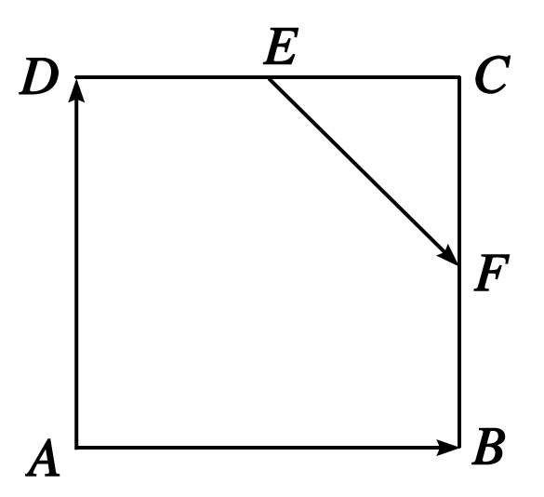
A.AB＋AD
B．－AB－AD
C．－AB＋AD
D.AB－AD
[答案] D
[解析] EF＝DB＝(AB－AD)．
6．(2013诸城模拟)已知a、b、c是共起点的向量，a、b不共线，且存在m、n∈R使c＝ma＋nb成立，若a、b、c的终点共线，则必有( )
A．m＋n＝0 B．m－n＝1
C．m＋n＝1 D．m＋n＝－1
[答案] C
[解析] 设OA＝a，OB＝b，OC＝c，
∵a、b、c的终点共线，
∴设AC＝λAB，即OC－OA＝λ(OB－OA)，
∴OC＝(1－λ)OA＋λOB，
即c＝(1－λ)a＋λb，又c＝ma＋nb，
∴∴m＋n＝1.
7．如图，M、N分别是AB、AC的一个三等分点，且MN＝λ(AC－AB)成立，则λ＝( )
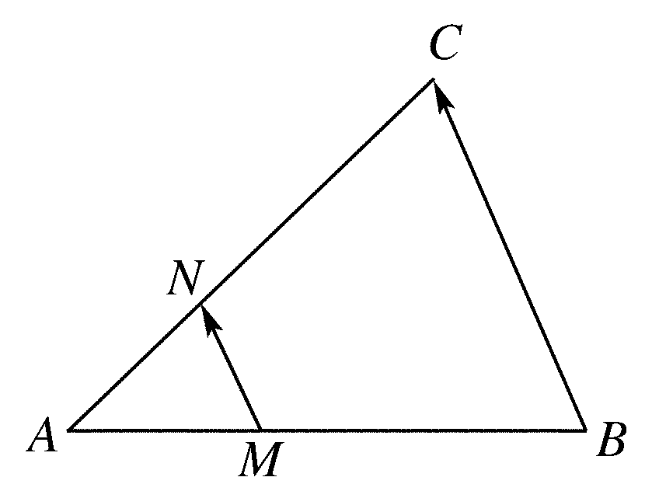
A. B. C. D．±
[答案] B
[解析] MN＝BC且BC＝AC－AB.
8．与向量a＝(1,1)平行的所有单位向量为( )
A．(，)
B．(－，－)
C．(±，±)
D．(，)或(－，－)
[答案] D
[解析] 与a平行的单位向量为±.
9．(2013·湖北文)已知点A(－1,1)、B(1,2)、C(－2，－1)、D(3,4)，则向量AB在CD方向上的投影为( )
A. B.
C．－ D．－
[答案] A
[解析] 本题考查向量数量积的几何意义及坐标运算．
由条件知AB＝(2,1)，CD＝(5,5)，AB·CD＝10＋5＝15.
|CD|＝＝5，则AB在CD方向上的投影为
|AB|cos〈AB，CD〉＝＝＝，故选A.
10．若|a|＝1，|b|＝6，a·(b－a)＝2，则a与b的夹角为( )
A. B.
C. D.
[答案] C
[解析] a·(b－a)＝a·b－a²＝1×6×cosθ－1＝2.
cosθ＝，θ∈[0，π]，故θ＝.
11．(2012·全国高考浙江卷)设a、b是两个非零向量( )
A．若|a＋b|＝|a|－|b|，则a⊥b
B．若a⊥b，则|a＋b|＝|a|－|b|
C．若|a＋b|＝|a|－|b|，则存在实数λ，使得a＝λb
D．若存在实数λ，使得a＝λb，则|a＋b|＝|a|－|b|
[答案] C
[解析] 利用排除法可得选项C是正确的，∵|a＋b|＝|a|－|b|，则a、b共线，即存在实数λ，使得a＝λb.如选项A：|a＋b|＝|a|－|b|时，a、b可为异向的共线向量；选项B：若a⊥b，由正方形得|a＋b|＝|a|－|b|不成立；选项D；若存在实数λ，使得a＝λb，a，b可为同向的共线向量，此时显然|a＋b|＝|a|－|b|不成立．
12．已知△ABC中，AB＝a，AC＝b，a·b<0，S_{△ABC}＝，|a|＝3，|b|＝5，则a与b的夹角为( )
A．30° B．－150°
C．150° D．30°或150°
[答案] C
[解析] 由a·b<0可知a，b的夹角θ为钝角，又S_{△ABC}＝|a|·|b|sinθ，∴×3×5×sinθ＝，
∴sinθ＝⇒θ＝150°.

第Ⅱ卷(非选择题 共90分)
二、填空题(本大题共4个小题，每小题5分，共20分，把正确答案填在题中横线上)
13．已知向量a、b，且AB＝a＋2b，BC＝－5a＋6b，CD＝7a－2b，则A、B、C、D四点中一定共线的三点是____________．
[答案] A，B，D
[解析] BD＝BC＋CD＝(－5a＋6b)＋(7a－2b)＝2a＋4b＝2(a＋2b)＝2AB.
14．已知向量a＝(1,1)，b＝(2，－3)，若ka－2b与a垂直，则实数k等于________．
[答案] －1
[解析] (ka－2b)·a＝0，[k(1,1)－2(2，－3)]·(1,1)＝0，即(k－4，k＋6)·(1,1)＝0，k－4＋k＋6＝0，
∴k＝－1.
15．(2013北京东城区模拟)已知向量a＝(1,2)，b＝(1,0)，c＝(3,4)．若λ为实数，(a＋λb)∥c，则λ的值为____________．
[答案]
[解析] a＋λb＝(1,2)＋λ(1,0)＝(1＋λ，2)，
∵(a＋λb)∥c，
∴4(1＋λ)－3×2＝0，解得λ＝.
16．(2013北京东城区模拟)正三角形ABC边长为2，设BC＝2BD，AC＝3AE，则AD·BE＝________.
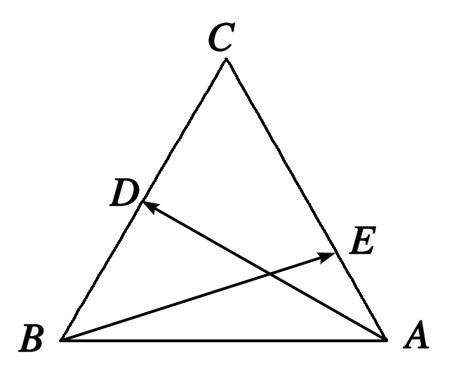
[答案] －2
[解析] ∵AD＝AB＋BD＝AB＋BC，BE＝AE－AB＝AC－AB，
∴AD·BE＝(AB＋BC)·(AC－AB)＝AB·AC＋BC·AC－BC·AB－AB²＝×2×2×＋×2×2×＋×2×2×－2²＝－2.
三、解答题(本大题共6个小题，共70分，解答应写出文字说明，证明过程或演算步骤)
17．(本题满分10分)(山东济南一中12－13期中)已知向量a＝(1,2)，b＝(x,1)
(1)若〈a，b〉为锐角，求x的范围；
(2)当(a＋2b)⊥(2a－b)时，求x的值．
[解析] (1)若〈a，b〉为锐角，则a·b>0且a、b不同向．
a·b＝x＋2>0，∴x>－2
当x＝时，a、b同向．
∴x>－2且x≠
(2)a＋2b＝(1＋2x,4)，(2a－b)＝(2－x,3)
(2x＋1)(2－x)＋3×4＝0
即－2x²＋3x＋14＝0
解得：x＝或x＝－2.
18．(本题满分12分)(山东师大附中2012－2013期中)设e₁、e₂是正交单位向量，如果OA＝2e₁＋me₂，OB＝ne₁－e₂，OC＝5e₁－e₂，若A、B、C三点在一条直线上，且m＝2n，求m、n的值．
[解析] 以O为原点，e₁、e₂的方向分别为x，y轴的正方向，建立平面直角坐标系xOy，
则OA＝(2，m)，OB＝(n，－1)，OC＝(5，－1)，
所以AC＝(3，－1－m)，BC＝(5－n,0)，
又因为A、B、C三点在一条直线上，所以AC∥BC，
所以3×0－(－1－m)·(5－n)＝0，与m＝2n构成方程组
，解得或
19．(本题满分12分)已知a和b是两个非零的已知向量，当a＋tb(t∈R)的模取最小值时．
(1)求t的值；
(2)已知a与b成45°角，求证：b与a＋tb(t∈R)垂直．
[解析] (1)设a与b的夹角为θ，则|a＋tb|²＝|a|²＋t²|b|²＋2t·a·b＝|a|²＋t²·|b|²＋2|a|·|b|·t·cosθ＝|b|²(t＋cosθ)²＋|a|²(1－cos²θ)．
∴当t＝－cosθ时，|a＋tb|取最小值|a|sinθ.
(2)∵a与b的夹角为45°，∴cosθ＝，从而t＝－·，b·(a＋tb)＝a·b＋t·|b|²＝|a|·|b|·－··|b|²＝0，所以b与a＋tb(t∈R)垂直，即原结论成立．
20．(本题满分12分)已知向量a、b不共线，c＝ka＋b，d＝a－b，
(1)若c∥d，求k的值，并判断c、d是否同向；
(2)若|a|＝|b|，a与b夹角为60°，当k为何值时，c⊥d.
[解析] (1)c∥d，故c＝λd，即ka＋b＝λ(a－b)．
又a、b不共线，
∴得
即c＝－d，故c与d反向．
(2)c·d＝(ka＋b)·(a－b)
＝ka²－ka·b＋a·b－b²
＝(k－1)a²＋(1－k)|a|²·cos60°
又c⊥d，故(k－1)a²＋a²＝0.
即(k－1)＋＝0.
解得k＝1.
21．(本题满分12分)向量a、b、c满足a＋b＋c＝0，(a－b)⊥c，a⊥b，若|a|＝1，求|a|²＋|b|²＋|c|²的值．
[解析] 由(a－b)⊥c知(a－b)·c＝0.
又c＝－(a＋b)，
∴(a－b)·(a＋b)＝a²－b²＝0.
故|a|＝|b|＝1，又c²＝[－(a＋b)]²＝a²＋2a·b＋b²＝a²＋b²＝2，∴|a|²＋|b|²＋|c|²＝4.
22．(本题满分12分)已知向量a＝(，－1)，b＝(，)．
(1)求证：a⊥b；
(2)是否存在不等于0的实数k和t，使x＝a＋(t²－3)b，y＝－ka＋tb，且x⊥y？如果存在，试确定k和t的关系；如果不存在，请说明理由．
[解析] (1)a·b＝(，－1)·(，)＝－＝0，∴a⊥b.
(2)假设存在非零实数k，t使x⊥y，则[a＋(t²－3)b]·(－ka＋tb)＝0，
整理得－ka²＋[t－k(t²－3)]a·b＋t(t²－3)b²＝0.
又a·b＝0，a²＝4，b²＝1.
∴－4k＋t(t²－3)＝0，即k＝(t²－3t)(t≠0)，
故存在非零实数k、t，使x⊥y成立，
其关系为k＝(t³－3t)(t≠0)．

